可能用到的相对原子质量: H- 1 C- 12 N-14 O-16 Mg-24 S-32 Cl- 35.5 Fe-56 Cu- 64 Zn-65
第I卷(选择题 共60分)
第I卷共25题，每题只有一个选项最符合题意。1~ 7题为生物题，8~ 15题为化学题，16~ 25题为物理题。1~15题每题2分，16~25题每题3分。
8、下列变化中，一定发生化学变化的是
A.日光灯通电发光 B.澄清石灰水变浑浊 C.粮食酿酒 D.干冰人工降雨
9、正确的实验操作是科学探究成功的基础，下列实验基本操作正确的是
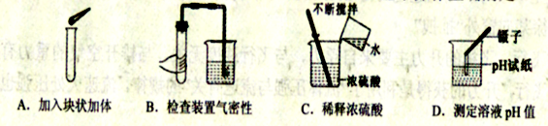
10、下 图是元素周期表中提供的碘元素部分信息及碘原子结构示意图。下列说法错误的是
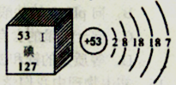
A.碘单质(I₂)是由碘原子直接构成的
B.碘的相对原子质量为127，原子核内质子数为53
C.碘原子核外共有53个电子，最外层有7个电子
D.碘元素属于非金属元素，碘原子在化学反应中容易得到电子
11、分析推理是化学学习中最常用的思维方法，下列说法正确的是
A.元素是指具有相同质子数的一类原子的总称，具有相同质子数的粒子一定是同种元素
B.单质是由同种元素组成的物质，由同种元素组成的物质不一定是单质
C.碱溶液的pH大于7，pH大于7的溶液一定是碱溶液
D.氧化物中一定含有氧元素，含氧元素的化合物一定是氧化物
12、在一个密闭容器中放入X、Y、Z、W在一定条件下发生化学反应，一段时间后，测得有关数据如下表。则关于此反应的认识错误的是
物质 | X | Y | Z | W
反应前的质量 | 20 | 5 | 2 | 37
反应后的质量 | 待测 | 35 | 2 | 12
A.物质Z可能是该反应的催化剂 B.待测物质的值为15
C.物质Y一定是单质 D.反应中Y、W的质量比为6: 5
13、善于梳理化学知识，能使你头脑更加聪明。以下归纳完全正确的一项是
A.对化学资源的认识 | B.对化学元素的认识
①可用塑料来代替钢制造汽车零部件②合成橡胶、合金都属于合成材料③氢气是21世纪最理想的能源，但目前未能广泛使用 | ①地壳中含量最多的金属元素是铝②目前使用最多的金属是铁③稀 土资源是不可再生的重要战略资源，应合理利用与保护
C.化学中常见的“三” | D.化学与人体健康
①煤、石油、天然气——三大化石燃料 ②CO、NO₂ 、SO₂——三种污染性气体③原子、中子、电子——构成物质的三种粒子 | ①煤气泄漏——先打开排气扇②缺铁会引起贫血症③甲醛水溶液浸泡过的海产品不能食用
14、下列实验中提供的方案不能达到目的的是
A.除去CO₂气体中混有的少量CO，可将混合气体通过足量灼热的CuO粉末
B.不需要加入其他任何试剂就能鉴别出NaOH、NaCl、HCl、 FeCl₃四种溶液
C.除去CuCl₂溶液中混有的少量FeCl₂，可加入适量铁粉，过滤
D.鉴别NH₄NO₃固体和NaOH固体，可以加水溶解
15、下列所示的四个图像， 能正确反映对应变化关系的是
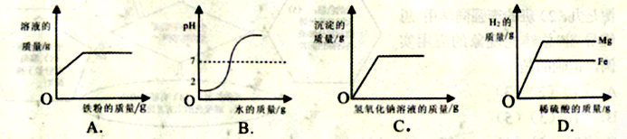
36、(6分) 从O、C、H、N、Na、He六种元素中选取相关的元素，用化学用语填空。
(1)氦气__________(2)炉具清洁剂中的一种碱_____________________。
(3)含有10个电子的阳离子____ (4) 硝酸铵中氮元素的化合价_________
(5)一种常见的有机氮肥_____________(6)乙醇的燃烧_____________________。
37、(4 分)化学就在我们身边，生活中蕴藏着丰富的化学知识。
(1)合理搭配饮食是我们的健康理念。中考期间，小宇的妈妈为他准备了一份午餐:米饭、红烧肉、排骨汤、炸鸡腿。这份午餐搭配中还缺少的营养素是________
A.糖类 B.蛋白质 C.油脂 D.维生素
(2)人体胃液中含有适量的盐酸，在医疗上可用碳酸氡钠中和胃酸过多症，是因为________(用化学方程式表示)。同时，医生建议患有胃贵疡的患者不宜过多服用。
(3)生活中，堆放杂物的纸箱着火时，可用水浇灭，其灭火原理为____________________。
(4)茶氨酸(C₇H₁₄O₃N₂)具有降低血压，提高记忆力，保护神经细胞，减肥等功效。请计算茶氨酸中碳元素与氧元素的质量比为_________(最简整数比)
38、(3 分)金属及其制品是现代生活中不可缺少的材料和工具。
(1)日常生活中，切菜刀采用的防锈措施是__________________________。
(2)某化学实验兴趣小组的同学向含有Fe(NO₃)₂和Cu(NO₃)₂的混合溶液中加入一定质量的镁粉，充分反应后过滤，向滤渣中加入稀硫酸， 有气泡产生，则滤渣中一定含有的物质是___， 滤液中可能含有的物质是___________。
39、(4分) (1)“绿水青山，就是金山银山”。水是人类宝贵的自然资源，努力建设生态宜居城市是我们每一个公民应尽的义务，下列做法不符合环保要求的是
A.推广使用无磷洗衣粉 B.可通过过滤的方法除去受污染水中的可溶性有毒物质
C.加强对工业废水的排放监控，坚持经处理达标后排放 D.合理使用农药、化肥
(2) A、B、C三种固体物质的溶解度曲线如图所示，请回答:
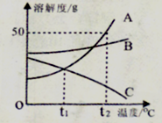
①t₂℃时，将30g的A物质加入50g水中，充分溶解并恢复至原温度，所得溶液的质量为___ g。
②当A中混有少量B，可采用___________________方法提纯 A物质。
③t₂℃时，将A、B、C三种物质的饱和溶液降温至t₁℃,所得溶液的溶质质量分数从大到小的顺序是______________________。
40、(4分)有一包固体，可能是Cu(NO₃)₂、K₂SO₄、KCl、K₂CO₃、KOH中的一种或几种组成。为了探究该固体的组成，某化学小组设计并开展以下实验:
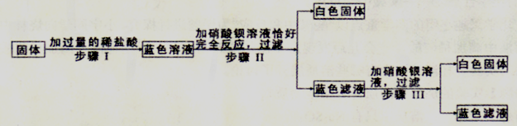
已知，步骤I中固体全部消失，溶液呈蓝色，无气泡产生，
步骤II、III中均可观察到有白色沉淀生成。
请回答下列问题:
(1)经推论，原固体中一定不含K₂CO₃，理由是___________________
(2)原固体中一定含有的物质是________________。
(3)步骤II中产生白色沉淀的化学方程式是______________________________。
(4)步骤III所得蓝色滤液中一定含有的阳离子是___________________________。
41、(4分)实验是进行科学探究的主要方法。如图是初中化学常见装置，请回答:
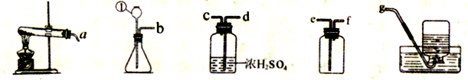
(1)仪器①的名称是_____________________________。
(2)实验室用纯净物制取O₂的化学方程式是______________________________。
(3)欲用活泼金属与稀硫酸反应制取干燥的H₂，请从这些装置中选择并连接一套组合装置，按照气流从左到右的流向，写出所选装置接口的连接顺序:______________________。
(4)在实验室，小宇同学为验证CO₂的性质，将制取的气体通入澄清石灰水中，发现澄清石灰水不变浑浊，分析其中的原因可能是_____________________________。
42、(9分)科学探究是学习化学重要而有效的学习方法。某校化学兴趣小组的同学以酸为专题，对酸的五种化学性质进行探究、总结及应用，请回答有关问题:
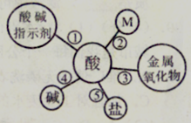
(1)酸的化学性质①一一酸与酸碱指示剂的作用。酸能使紫色石蕊溶液变成红色，不能使无色酚酞溶液变色。
(2)酸的化学性质②，图中M所代表的物质类别是_______。黄金是一种常见饰品，现实生活中，少数商贩用黄铜冒充黄金出售，可以用化学的方法加以鉴别。某同学为了测定黄铜(铜锌合金)样品的成分，将60g稀HCl分三次加入到盛有10g该样品的烧杯中，所得数据如下表，则该黄铜样品中含锌的质量分数为___________。
实验次数 物质质量 | 第1次 | 第2次 | 第3次
加入稀盐酸质量/ g | 20 | 20 | 20
充分反应后剩余固体质量/g | 8.7 | 7.4 | 6.4
(3)酸的化学性质③一一酸与金属氧化物的反应。盐酸可用于金属制品表面除锈等。
(4)酸的化学性质④一一酸碱中和反应。
该校化学兴趣小组的同学重点以“酸碱中和反应”为课题进行探究。小宇同学向烧杯中的氢氧化钠溶液中滴加稀硫酸，一会儿后发现忘了滴加酸碱指示剂，于是他停止滴加稀硫酸。同学们纷纷对实验烧杯溶液中含有哪些溶质展开了讨论。
[提出问题]实验的烧杯中溶质含有哪些物质?
[提出猜想]猜想一 :溶质中只有Na₂SO₄
猜想二:溶质中可能是Na₂SO₄和NaOH
猜想三:溶质中可能是____________________。
[查阅资料] Na₂SO₄溶液呈中性
[实验探究]小宇同学设计如下的实验方案
 | 方法步骤 | 实验现象 | 实验结论
方案一 | 取少量烧杯中的溶液于洁净的试管中，  滴入几滴无色酚酞溶液 | 酚酞不变红色 | 猜想一正确 猜想二不正确
方案二 | 取少量烧杯中的溶液于洁净的试管中，  滴加BaCl₂溶液 | 出现白色沉淀 | 猜想三正确
方案三 | 取少量烧杯中的溶液于洁净的试管中，加入少量的黑色CuO粉末，振荡 | ______________ | 猜想三正确
[方案评价]同学们对小宇上述的方案讨论后认为:
①方案一存在缺陷，该方案不能证明猜想一是正确的，其原因是____________________。
②方案二也不能证明猜想三是正确的，理由是__________________________________。
③同学们经过讨论，一致认为方案三能够证明猜想三是正确的，并讨论除此方案外，还可以向烧杯的溶液中加入活泼金属、碳酸盐等物质进行证明。
[实验反思]在分析化学反应后所得物质成分时，还需考虑反应物的用量。
[学科渗透]如图所示，小宇同学在进行溶液导电性的实验时，将电极两端插入稀H₂SO₄溶液中，闭合开关，小灯泡正常发光，然后逐滴向稀H₂SO₄中加入Ba(OH)₂溶液至过量，请推测小灯泡的发光情况为__________________；发生反应的化学方程式是___________。
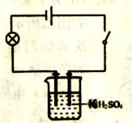
(5)酸的化学性质⑤一一酸与盐的反应
利用下图所示装置来验证CO₂气体的性质，要证明CO₂与NaOH溶液能够发生反应，可先加氢氧化钠溶液，再加盐酸，气球的变化是_____________。
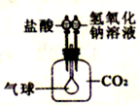
[方法感悟]在化学实验中，可通过验证反应后生成物的存在，来验证某化学反应的发生。

参考答案
一、选择题(每小题2分，共16分)
8-15：CBABCBCD
二、非选择题(每空1分，共34分)
36、(6分) (1) He (2) NaOH (3) NH₄⁺或Na⁺ (4) 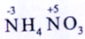 (5) CO(NH₂)₂
(6) C₂H₅OH+3O₂3H₂O+2CO₂
关于本卷化学方程式书写评分说明，①化学式书写错误，不得分；②化学方程式未配平、反应条件或生成物的状态未注明或错误扣0.5分。
37、(4分) (1) D (2) NaHCO₃+HCl=NaCl+H₂O+CO₂↑(3)降低温度至可燃物着火点以下(回答降低可燃物着火点不得分) (4)7:4
38、(3分) (1)保持铁刀表面的清洁和干燥或洗净、擦干(其他答案合理即可)
(2) Fe、Cu或铁、铜(漏填或多填均不得分) (3) Fe(NO₃)₂或硝酸亚铁
39、(4分) (1) B (2)①75②降温结晶(或冷却热饱和溶液结晶)③B>A>C
40、(4分) (1)向固体中加入过量的稀盐酸时，无气泡产生
(2) Cu(NO₃)₂ K₂SO₄ (漏填或多填均不得分)
(3) Ba(NO₃)₂+ K₂SO₄=BaSO₄↓+2KNO₃
(4) Cu²⁺、K⁺、H⁺ (漏填或多填均不得分)
41、(4分) (1)长颈漏斗 (2) 2KMnO₄K₂MnO₄+MnO₂+O₂↑
(3) bdcfe或b→d→c→f→e或bdcf或b→d→c→f (顺序正确，有无箭头指示均给全分)
(4) 所用盐酸的浓度过高或澄清石灰水已变质
42、(9分) (2)金属或金属单质 36%
(4) [提出猜想] Na₂SO₄和H₂SO₄ (或Na₂SO₄、H₂SO₄)
[实验探究]黑色固体逐渐溶解，溶液由无色变为蓝色。(只答出溶液变蓝也给全分)
[方案评价]①溶液中含有H₂SO₄也不能使无色酚酞溶液变红( 或酸性溶液和中性溶液都不能使无色酚酞溶液变红)
②Na₂SO₄也能与BaCl₂反应产生白色沉淀，无法判断是否含有H₂SO₄
[学科渗透]小灯泡逐渐变暗至熄灭，再逐新变亮；H₂SO₄+Ba(OH)₂=BaSO₄↓+2H₂O
(5)先胀大，后变瘪或先变大再变小直到恢复原状

